Projektstelle zur beruflichen Integration
„Stellwerk“

„Alle die keinen inneren Halt besitzen, brauchen Menschen, die ihrerseits einen inneren Halt besitzen, als äußeren Halt. Dieser kann aus Strukturen, Lebensfreude, Hilfe bei der Lebensgestaltung und Alltagsbewältigung bestehen.“ Paul Moor, Pädagoge * 27. Juli1899

Die Umsetzung dieser fundamentalen Erkenntnis inspirierte auch zum Logo der Projektstelle zur Berufsintegration „Stellwerk“. Das Puzzle-Teil rechts unten im Logo symbolisiert den jungen Menschen; schon irgendwie eingefügt, aber noch mit einem offensichtlichen Anpassungs-Hilfebedarf auf dem Weg zu einem selbstbestimmten Leben innerhalb der Gesellschaft.
Die farbliche Betonung der Buchstaben H und L im Logo verweist auf den gemeinnützigen Verein „Huerto Lazo“ (Garten des Lazarus) in Andalusien, der nicht nur ISE-Hilfeleistungen in Andalusien, sondern eben auch weitere, notwendige Hilfestellung beim Berufseinstieg in Deutschland durch die Projektstelle „Stellwerk“ ermöglicht.

I. Projektort „Stellwerk“
Die Projektstelle „Stellwerk“ verfügt über 2 separate Wohneinheiten (Einfamilienhäuser) durch die eine flexible Belegung möglich ist.
Wohneinheit 1: 50129 Bergheim-Oberaußem, Rhein-Erft-Kreis, NRW
Wohneinheit 2: 50129 Bergheim-Niederaußem, Rhein-Erft-Kreis, NRW

Beide Orte liegen nachbarlich in einer immer noch stark von der Braunkohlegewinnung und Stromerzeugung geprägten Region, die darüber hinaus eine Vielzahl an Industrie-, Handwerks-, Gewerbe- und Dienstleistungsbetrieben beheimatet. Ebenso ist eine stark unterschiedlich strukturierte Landwirtschaft typisch. Durch die Nähe zu Köln (25 km) hat sich eine „Freizeit-Landwirtschaft“ mit vielen Reiterhöfen und stark spezialisierten Betrieben (Erdbeer-/Spargel-/Himbeerproduktion) etabliert. Außerdem sind die Flächen einer industrialisierten Landwirtschaft (Zuckerrüben, Weizen), aber auch traditioneller Familienbetriebe mit Ackerbau und Viehzucht landschaftsprägend.
I.1 Betreuungsangebot „Stellwerk“
Zielgruppe: junge Erwachsene (m/w) die gem. §§ 35, 35a bzw. § 41 SGB VIII spezielle, intensive Hilfe erhalten / haben und beim Berufs-/Arbeitseinstieg weiterer Hilfe und Unterstützung nach dem SGB VIII bedürfen. Regelmäßig befinden sie sich bereits in ISE-Projekten und sind altersbedingt und auf Grund ihrer persönlichen Entwicklung zum Wechsel in die Berufseinstiegsbetreuung bereit.
Das Hilfs- und Betreuungsangebot richtet sich auch an SchülerInnen, vor dem, oder ohne Schulabschluss, zum Absolvieren unterschiedlichster Praktika, die speziell nicht in Auslandsstandorten absolviert werden, sondern der Re-Integration in Deutschland dienen und neben dem Training wichtiger Voraussetzungen wie Teamfähigkeit, Pünktlichkeit und Durchhaltevermögen eine praxisnahe, berufliche Orientierung ermöglichen sollen.
Die Betreuungsformen in der Projektstelle „Stellwerk“ sind absolut flexibel und auf die Bedürfnisse des Hilfeempfängers abgestimmt. In beiden Wohneinheiten ist die persönliche Anwesenheit eines Betreuers bei Bedarf „rund um die Uhr“ möglich, wenn erforderlich und nötig. Die Weiterführung der familiären Strukturen der ISE-Projektstellen, erweitert um die nun vorrangige „Verselbstständigung“, bildet im „Stellwerk“ den Rahmen der notwendigen, angepassten Betreuung auf der Basis gegenseitiger Achtung , Respekt, aber auch Freundschaft, deren Grundsteine vorzugsweise bereits während der ISE-Betreuung bei entsprechenden Kontakten gelegt wurden.
Probepraktikum
Zur Unterstützung des Ablöseprozesses aus der vorangegangenen ISE Betreuung bieten wir eine Clearingzeit (Kurzpraktika) im "Stellwerk" an. Dabei kann der bisherige Betreuer seinen Schützling begleiten oder einfach nur durch Anwesenheit eine zusätzliche Unterstützung bieten.
Der Betreuer wird ortsnah, aber getrennt, untergebracht. Je nach Erfordernis kann er aber auch zusammen mit dem Praktikant z.B. an gemeinsamen Mahlzeiten, Unternehmungen oder Freizeitaktivitäten im Stellwerk teilnehmen.
Eine vollstationäre Betreuungsform bietet erfahrungsgemäß beim Berufseinstieg, zumindest anfänglich, den nötigen, flexiblen Rahmen um dann über abgestufte Betreuungsformen (Fachleistungsstunden) der kontinuierlich wachsenden Eigenständigkeit Rechnung tragen zu können.
Diese schrittweise Abstufung der Betreuungsformen erspart dem Berufseinsteiger, spez. während Praktika und Ausbildungsbeginn, die erfahrungsgemäß oft problematische Konfrontation mit Job-Center und Arbeitsagentur. Im weiteren Verlauf der Berufs- und Arbeitsintegration gehört die Auseinandersetzung mit diesen Behörden dann aber zum festen Bestandteil der Persönlichkeitsentwicklung und damit zum Betreuungs- und Unterstützungsangebot im Stellwerk.
Neben der Berufsrichtungsorientierung und der beruflichen Integration ist also das zweite Ziel die weitere Hinführung zur praxistauglichen Selbstständigkeit; Unterstützung und Hilfe zur Persönlichkeitsentwicklung und zu einer eigenverantwortlichen Lebensführung, wie im SGB VIII explizit gefordert.
Analog zu den Vereinszielen/Statuten des Vereins „Huerto Lazo“ in Andalusien sieht sich auch die Projektstelle „Stellwerk“ zur Vermittlung europäischer Kompetenzen im Bereich Arbeit, Sprache und Kultur –ASK- verpflichtet. Für junge Erwachsene, die als Kinder oder Jugendliche nicht in europäischen Projektstellen betreut wurden, besteht die Möglichkeit einer Clearingzeit in der ISE-Projektstelle „Huerto Lazo“ (Spanien/Costa del Sol). Für Hilfeempfänger aus deutschen ISE-Betreuungen kann diese Clearingzeit auch auf ein mehrwöchiges, berufsspezifisches Praktikum/berufliche Richtungssuche ausgedehnt werden.

I.2 Angebotspalette „Stellwerk“
Die Angebotspalette der Projektstelle „Stellwerk“ ist so bunt wie das Industrie-/Gewerbe-/ Handwerks- und Landwirtschafts-Umfeld der Stadt Köln und der näheren Umgebung.
Von der Weiterführung der (Flex-) Beschulung während eventueller Praktika vor der schulischen Abschlussprüfung bis zur Unterstützung bei der Absolvierung der Berufsschule durch Pädagogen steht immer jemand im Hintergrund und wartet auf den Hilferuf. Gleiches gilt für die Unterstützung bei der Berufsausbildung. Vom Lehrschweißer, IT-Spezialist bis zum Landwirtschaftsmeister oder Tierwirt stehen ausgewiesene, erfahrene Praktiker (Seniortrainer) bereit, um auftretende Stolpersteine während der Ausbildung durch „Hausaufgaben-Nachhilfe“ auszugleichen. Oft sind es ja nur „Kleinigkeiten“, die unsere jungen Leute vor große Probleme stellen: die richtige Haltung des Schweißschildes mit zwei linken Händen oder der Trick, mit dem die Sau dann doch aus dem Stall geht….und der Traktor sich auf einem Hinterrad dreht!
Und ob man wirklich „auf dem Dach“ arbeiten kann ??? Ein Praktikum als Dachdecker sorgt für Klarheit.
Wer Eventmanager werden möchte: Die entsprechenden Unternehmen z.B. bei Bayer-Leverkusen oder dem 1.FC Köln freuen sich auf motivierte Praktikanten! Aktuell sucht ein Metallbaubetrieb noch dringend einen Azubi mit Hauptschulabschluss und „Eisen im Blut“! Und das Vollblut-Gestüt Schlenderhan im Nachbarort ist immer auf der Suche nach Spitzenjockeys (55 kg-Grenze beachten!) oder Pferdewirten.
Praktika z.B. im Kölner Zoo schaffen beste Voraussetzungen für eine Ausbildung als Tierpfleger. Genau wie ein Praktikum in einem Tierheim in Ayamonte an der andalusischen Atlantikküste. Hier kann man im Sommer in einem Team, meist Jugendliche/junge Erwachsene aus Belgien oder den Niederlanden, auch seine sozialen, europäischen Kompetenzen unter fachkundiger, psychologischer Leitung, erweitern.
Für Leute mit Vorkenntnissen/Interesse an/der französischen Sprache und/oder einer Orientierung in Richtung Restaurant- und Hotelfach oder Reiseveranstaltungskaufmann ist ein Praktikum im Sahara Sky in Tamegroute, Süd-Marokko, (http://www.hotel-sahara.com/hotel/deutsch/zagora.html sicherlich mehr als eine berufliche Orientierungshilfe und absolut nicht exotisch, sondern nur eine Flugstunde von Sevilla, der Hauptstadt Andalusiens, entfernt.
I.3 Freizeit im „Stellwerk“
Leerlauf findet nicht statt! „Tschilln“ kommt nach der Gesellenprüfung oder dem Ende der Hilfegewährung! Das Angebot für die Zeit, die nach Praktikum, Arbeit oder Ausbildung/Berufsschule bleibt, ist von vornherein stark und intensiv strukturiert und immer dem großen Ziel „Lebenstüchtigkeit“ untergeordnet.
Hauptaugenmerk wird auf den Erwerb sozialer Kompetenzen, z.B. durch die ehrenamtliche Mitarbeit im Stadtteilforum oder die Fahrrad-/Mofa Reparatur für den Kollegen/die Kollegin gelegt. Der Unterschied liegt in unserem Qualitätsanspruch der Unterstützung bei diesem Engagement. Im Stellwerk erfolgt die Unterweisung in die Arbeit mit dem Freischneider z.B. durch einen Forstwirt; und ein Fahrradmechaniker zeigt, wie man einen geflickten Reifen sachgerecht 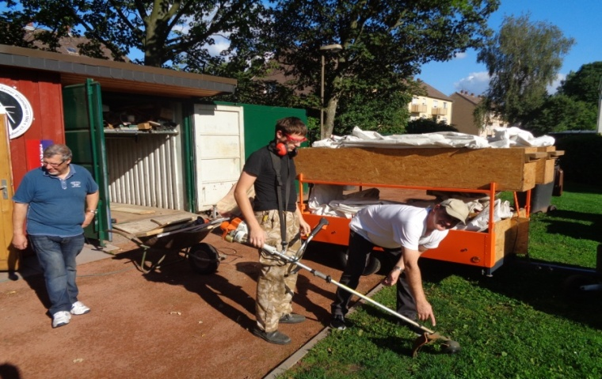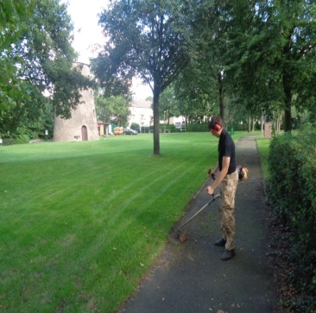
montiert.
Und natürlich kann man in der Freizeit auch z.B. den Staplerschein machen! Weil, man weiß ja nie… und was man hat, das hat man!
Daneben bietet die Region eine Vielzahl von sportlichen und kulturellen Möglichkeiten. Die deutsche Vize-Meisterschaft des Projektstellenchefs im Mannschafts-Einrad-fahren mag ein Hinweis sein.
Der 1. FC Köln spielt (oft) erstklassig und auch die Kölner Haie bieten sportliche Unterhaltung auf hohem Niveau. Eigenes Engagement, ob sportlich oder auch kulturell, hat aber Vorrang und wird soweit möglich unterstützt und gefördert. Dazu gehört im Kölner Raum natürlich auch der Erwerb karnevalistischer Kompetenz!
Freizeit im „Stellwerk“ kann auch Kurz-/Urlaub in Andalusien heißen. Dazu hält der Verein „Huerto Lazo“ z.B. Unterbringungsmöglichkeiten in einem Stadthaus in der historischen Altstadt von Vélez-Málaga an der Costa del Sol vor. Wenn möglich mit Ausbilder! Lehren, Lernen und Verstehen geht auch „andersrum“. Tolle Erfahrungen belegen dies ausdrücklich. Und was gibt es für eine bessere Motivation, als wenn der Schüler/Azubi mit dem Meister/Ausbilder/Flexlehrer ´ne Rollertour an der Costa del Sol macht….und dem Chef mal zeigt, wo es die besten Tapas gibt!
Oder statt Städte-Tour nach Berlin, Dattelernte im Vallèe du Dràa in Südmarokko.

I.4 sozial-päd.-psychologisches Netzwerk im und um´s „Stellwerk“
Die Projektstelle wird komplettiert und unterstützt:

1. regelmäßige Fachberatungsbesuche des Trägers

2. Nutzung von Weiterbildungs- und Fachseminaren

3. Flex-Coach, pädagogische Unterstützung: Monika Ivacz, Dipl. Pädagogin

4. pädagogische-, schulische- und Berufsberatung:
Dorothee Lüning, Dipl.-Pädagogin, www.bewerbungsbuero.de

5. Supervision, psychologische Unterstützung, Therapien: Kathrin Schmitz,
Dipl.Psych.,Heilpraktikerin (psych.) www.praxis-bergheim.de

6 Senior-Trainer-Team Albert Nicolin, Projektstellenleitung „Stellwerk“, Chef,
Kollege, Kumpel, Freund – je nach
Erfordernis.

Früher: Industrieanlagenelektroniker,
Betriebsrat und Führungskraft für Mit-
arbeiter, die besonderer Unter-
stützung und Führung bedurften.
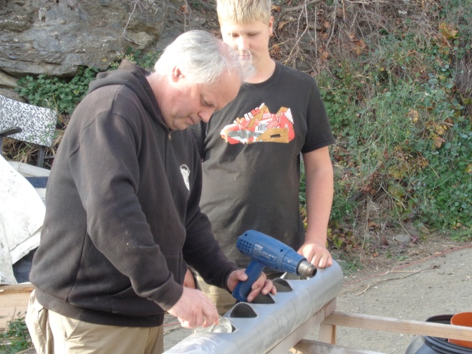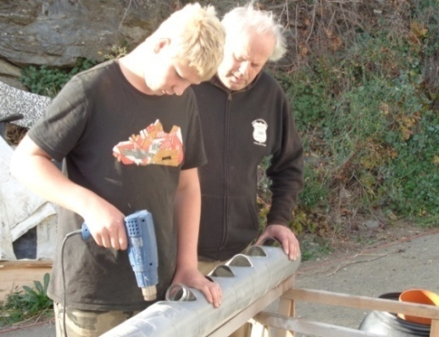

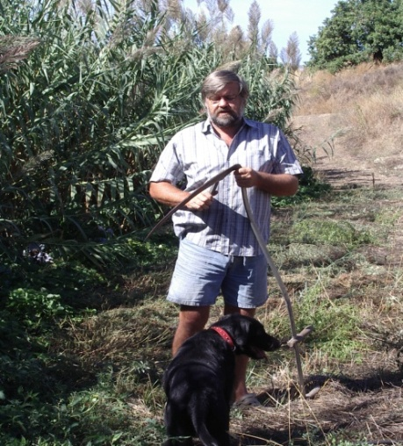
Ulrich Eich Leiter ISE-Projektstelle „Huerto Lazo“
President des gleichnamigen gem.
spanischen Vereins

Erlebnispäd. Andalusien u. Marokko

Früher: Poiizeibeamter NRW u. RPL,
Tierwirt,Trucker,Maurer und Pilot

Heinz Kneppek, Schlosser-Meister, Lehrschweißer
Heinz Hensen, Landw.-Meister, Betriebsleiter
Raimund Mödder, Landw.-Meister, Betriebsleiter:
www.millianshof.de

Günter Maus, Verkehrstrainer, Fahrlehrer
www.fahrschulemaus.de

Jörg Ludewig, Software-Entwicklung, Administration,
PC-Einführungs-Praktika
( www.compi-klinik-24.de)

Christi Ivacz, Betriebsleiter Malei-Bauunternehmung
Martin Dayan Betriebsleiter GaLaBau
http://www.natursteine-dayan.de/
http://www.gartenbau-dayan.de/

I.5 Pädagogisches Konzept im „Stellwerk“
Während die pädagogische Konzeption in den ISE-Projektstellen weitestgehend von familiären Basis-Strukturen geprägt war, Erziehen und Betreuen der Kinder und Jugendlichen im Vordergrund stand, wird das Zusammen-/Leben im „Stellwerk“ nun immer mehr von Strukturen bestimmt, die Eigenständigkeit, Eigenverantwortung und die eigene Persönlichkeit in den Vordergrund rücken. Der Fater/Betreuer/Erzieher wird zum Vreund, zum Chef, zum Kollegen, zum Kumpel. Die Mutter/Betreuerin zum Kühlschrank, der nun auch plötzlich schon mal leer wird. Die Vamilie/Projektstelle zum Ferein/Betrieb, in dem man mit Gleichgesinnten gemeinsame Ziele verfolgt. Also, volle Deckung, das Leben naht! Manchmal auch als Sprung ins kalte Wasser bezeichnet.
Dieser radikale Lebensabschnitt des Wandels, symbolisiert von den vertauschten Anfangsbuchstaben, stellt unsere jungen Leute erfahrungsgemäß vor die größte Herausforderung ihres bisherigen Weges zum Erwachsenwerden. Dabei kommt es natürlich zu Problemen, Einbrüchen, Verzweiflungen, Kapitulationen. Und dem hält die Projektstelle „Stellwerk“ die geballte Lebens-/Berufserfahrung und das Engagement unserer Seniortrainer entgegen - natürlich begleitet und unterstützt vom notwendigen Fach- und Sachverstand unserer Psychologen und Pädagogen.
Durch die internationale Ausrichtung des gem. Vereins „Huerto Lazo“ besteht immer die Möglichkeit, Urlaub, Auszeiten, Clearingzeiten, Neuanfänge auch praktisch, ohne großen bürokratischen Aufwand, umzusetzen. Eine Woche mit dem Dromedar durch die Sahara oder ein Intensiv-Angeltrip am/auf dem Mittelmeer können oft für Klarheit, Neuausrichtung und einen Neuanfang sorgen.

I.6 Mobilität und Kommunikation
Die Projektstelle „Stellwerk“ ist durch den regionalen ÖPNV gut vernetzt. Köln bietet neben HBF und Haltestellen der Fernbuslinien den internationalen Flughafen „Konrad Adenauer“ mit internationalen und auch nationalen Destinationen. Neben dem Flughafen der Landeshauptstadt Düsseldorf sind auch die Flughäfen Hahn (Frankfurt-Hahn), Weeze (Niederrhein), Maastricht (NL) und Eindhoven(NL) der Low-Fare-Airlines gut erreich- und nutzbar.
Für den Weg zur „Arbeit“ gibt`s Beine, Fahrräder, aber auch Mofa. Fahrerlaubnis vorausgesetzt: Roller, Motorrad und PKW.
Eigenständigkeit wird grundsätzlich angestrebt, also auch der Führerscheinerwerb, wenn irgendwie möglich!! Weil ohne Mobilität keine Flexibilität und die ist im heutigen Berufsalltag unerlässlich.
Regelmäßig findet die Kommunikation mit der Projektstelle zur Berufsintegration „Stellwerk“ über den gem. Verein „Huerto Lazo“ statt.
email:ulricheich@gmail.comFestnetz via Satelite: 02271/7928953Handy: 0034/654409504 Postalisch: Ulrich Eich, Am Alten Hof 6, 50129 Bergheim / Postalisch : Sr. Ulrich Eich, Aptd. 163, 29740 Torre del Mar/Málaga/Espana
Die Projektstelle „Stellwerk“ (Wifi-Zone) ist per email: albertnicolin30@gmail.com oder Handy: 0157/83683054 , Festnetz: 02271/4502971 direkt erreichbar. Postalisch: Albert Nicolin, Ohmstr. 30, 50129 Bergheim

